Приложение 4

*2 уровень*

***Задача 1***

С точностью до *е*=0,001 вычислить интеграл



*Решение:* Т.к. интегрирование производится в окрестности точки *х*=0, то можно воспользоваться для разложения подынтегральной функции рядом Маклорена.

Разложение функции cos*x* имеет вид:



Зная разложение функции cos*х* легко найти функцию 1 – cos*x*:



В этой формуле суммирование производится по *п* от 1 до бесконечности, а в предыдущей – от 0 до бесконечности так получается в результате преобразования.

Теперь представим в виде ряда подынтегральное выражение.



Теперь представим наш интеграл в виде:



В следующем действии будет применена теорема о почленном интегрировании ряда. Вообще говоря, со строго теоретической точки зрения для применения этой теоремы надо доказать, что ряд сходится и, более того, сходится равномерно на отрезке интегрирования [0, 0,5].

Однако, в нашем случае, скажем, что равномерная сходимость степенного ряда по теореме Абеля следует из сходимости ряда. , а сходимость этого ряда может быть легко доказана при любом *х*.

Радиус сходимости этого ряда равен:



т.е. ряд сходится при любом конечном значении *х*.

Можно не доказывать факт равномерной сходимости так детально, сослаться на общеизвестные формулы для разложения косинуса и комбинацию этого разложения в подынтегральной функции. Итак:



Итого, получаем:



Как видно, абсолютная величина членов ряда очень быстро уменьшается, и требуемая точность достигается уже при третьем члене разложения.

***Задача 2***

Найти площадь $ S$области, заключённой между первым и вторым витком спирали Архимеда $ r=a{\varphi}$($ a>0$ ) и отрезком горизонтальной оси $ {\varphi}=0$.

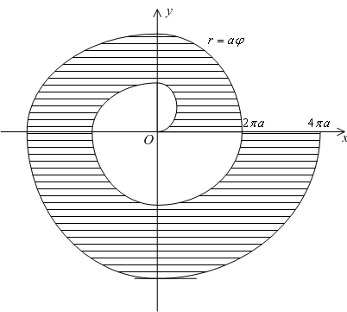

*Решение:*

Первый виток спирали соответствует изменению угла $ {\varphi}$в пределах от 0 до $ 2\pi$, а второй -- от $ 2\pi$до $ 4\pi$. Чтобы привести изменение аргумента $ {\varphi}$к одному промежутку, запишем уравнение второго витка спирали в виде $ r=a({\varphi}+2\pi)$, $ {\varphi}\in[0;2\pi]$. Тогда площадь $ S$можно будет найти по формуле

$\displaystyle S=\frac{1}{2}\Bigl(\int_{{\alpha}}^{{\beta}}(f_2({\varphi}))^2\;d...
...alpha}}^{{\beta}}\bigl((f_2({\varphi}))^2-(f_1({\varphi}))^2\bigr)\;d{\varphi}.$,

положив $ f_2({\varphi})=a({\varphi}+2\pi)$и $ f_1({\varphi})=a{\varphi}$:

$\displaystyle S=\frac{1}{2}\int_0^{2\pi}(a^2({\varphi}+2\pi)^2-a^2{\varphi}^2)\...
...a^2}{2}\int_0^{2\pi}({\varphi}^2+4\pi{\varphi}+4\pi^2-{\varphi}^2)\;d{\varphi}=$

$\displaystyle =\frac{a^2}{2}\int_0^{2\pi}(4\pi{\varphi}+4\pi^2)\;d{\varphi}=
 \...
...^2{\varphi}\bigr)\Bigr\vert _0^{2\pi}=
 \frac{a^2}{2}(8\pi^3+8\pi^3)=8a^2\pi^3.$

***Задача 3.***

Вычислить площадь, заключенную внутри лемнискаты Бернулли *r*2 = *a*2cos 2*φ*.

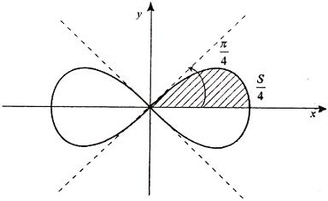

*Решение.*

В полярной системе координат площадь фигуры, ограниченной дугой кривой *r* = *f*(*φ*) и двумя полярными радиусами *φ*1 = *ʅ* и *φ*2 = *ʆ*, выразится интегралом

ds0101741ds0201741

В силу симметрии кривой определяем сначала одну четвертую искомой площади

ds0101742ds0201742ds0301742ds0401742

Следовательно, вся площадь равна *S* = *a*2.

***Задача 4***

Вычислить силу, с которой вода давит на плотину, сечение которой имеет форму равнобочной трапеции.

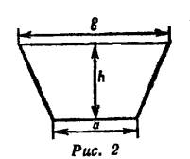

*Решение:*

Плотность воды 0,22 Kb кг/м3, ускорение свободного падения 0,17 Kb положить равным 10 м/с2.

0,48 Kb.

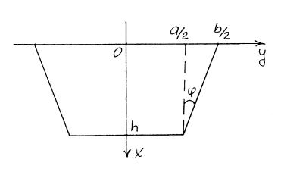

Согласно закону Паскаля давление жидкости на элементарную площадку равно:

0,41 Kb,

где 0,32 Kb. Т.к. фигура симметрична относительно оси 0,18 Kb, то

0,42 Kb,

где

0,62 Kb.

Таким образом

0,56 Kb.

Сила, с которой вода давит на плотину:

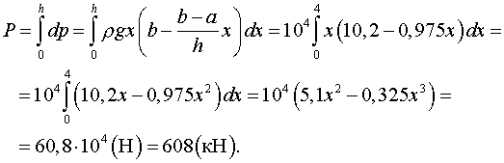

***Задача 5 .***

Определить работу (в джоулях), совершаемую при подъеме спутника с поверхности Земли на высоту 0,16 Kb км.

*Решение:*

Масса спутника равна 0,16 Kb т, радиус Земли 0,27 Kb км. Ускорение свободного падения 0,17 Kb у поверхности Земли положить равным 10 м/с2.

0,38 Kb.

По определению, элементарная работа силы 0,17 Kb равна

0,34 Kb.

Зависимость силы от координаты 0,16 Kb находим из закона гравитации

0,4 Kb,

где 0,17 Kb – гравитационная постоянная, 0,16 Kb – масса спутника, 0,18 Kb – масса Земли, 0,15 Kb – расстояние между их центрами масс.

Для спутника, находящегося на поверхности Земли

0,44 Kb,

где 0,17 Kb – ускорение свободного падения на поверхности Земли.

Для спутника, находящегося на высоте 0,16 Kb над Землей

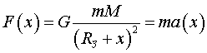,

где 0,23 Kb – ускорение свободного падения на расстоянии 0,16 Kb от Земли.

Из соотношения

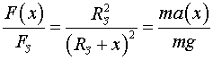

находим

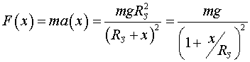.

Окончательно для работы имеем

